’s-Hertogenbosch
Hinthamerstraat 3-5

Kadastraal : ’s Hertogenbosch, H-2370  Monumentnr. : SOM0427  Huidige functie : snackbar-woning | Bouwjaar : XV-XVI, voorgevel ca.1750  Architect :  Oorspr.functie : woon-werkhuis

Verbouwingen : 1902, 1937, 1963, 1992, 1994
Archief : Gemeente ’s-Hertogenbosch, afdeling BAM
Datum document: 05-06-2007

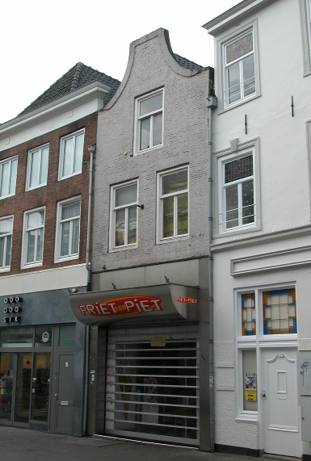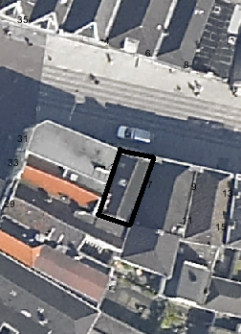
globale aanduiding van het perceel

Context

(Bouw)historie:
Het pand Hinthamerstraat 3 was vanouds evenals het buurpand nr.5 genaamd “Achter Milanen”. Deze naam was afkomstig van het pand aan de Markt op de hoek met de Hintamerstraat dat vanouds “Milanen” heette. Hieruit valt al op te maken dat het onderhavige pand eigenlijk achterop het oorspronkelijke perceel van het pand aan de Markt werd gebouwd, en dat het van ondergeschikt belang was. Het gebouw dateert in kern uit de 15de-16de eeuw. Rond het midden van de 18de eeuw is een nieuwe klokgevel voor het pand gezet, en werd de kap versterk met twee schaarspanten. In 1902 werd de indeling van het pand licht gewijzigd, waarbij de insteekverdieping achterin op de begane grond is gesloopt en het pand op de verdieping is verbonden met het linker buurpand. De winkelpui, die van oorsprong uit de late 19de eeuw stamde, werd in de 20ste eeuw verschillende malen gewijzigd. In 1963 is de indeling van het pand gewijzigd, waarbij de trap van de rechter zijmuur naar de achtergevel werd verplaatst, en de balklaag van de begane grond werd vervangen door een betonnen vloer. In 1992 zijn op de verdieping en de zolder aparte ruimtes ingebouwd, waarschijnlijk om het pand boven de winkel weer voor bewoning geschikt te maken.

Ligging:
Het pand is gelegen aan de zuidzijde van de Hinthamerstraat in een gesloten gevelwand vlakbij de Markt. De Hinthamerstraat is al sinds de late 12de eeuw een van de drie belangrijke straten die het centrum van de stad (de Markt) met het omliggende gebied verbinden. Het onderhavige gedeelte van de Hinthamerstraat lag binnen de oudste omwalling van de stad, die uit de eerste helft van de 13de eeuw dateert. Bij de stadsuitbreiding in de eerste helft van de 14de eeuw kwam ook het meer oostelijke gedeelte van de straat binnen de stadsmuren te liggen. Het onderhavige perceel was van oorsprong hoogstwaarschijnlijk onderdeel van een veel groter perceel dat vanaf de huidige adressen Markt 29-33 naar achter liep tot aan de stadsmuur, waar in 1573 op nr.33 het huis “Milanen” stond. Zoals bij veel andere percelen, en vooral hoekpercelen, werd dit grote perceel in de loop der eeuwen opgesplitst en steeds verder bebouwd met aparte panden.
Aan de achterzijde van het pand staat het achterhuis van Markt 29.

Beschrijving

Algemeen (hoofdvorm, kap):
Het huis is gebouwd op een min of meer rechthoekige plattegrond die ongeveer twee keer zo lang als breed is, en waarvan de rechter zijmuur achter de voorgevel licht schuin naar rechts loopt. Het gebouw heeft een hoge begane grond die volledig is onderkelderd, verdieping en zolder met hoge borstwering. Het zadeldak staat haaks op de voorgevel en is gedekt met gesmoorde opnieuw verbeterde Hollandse pannen.

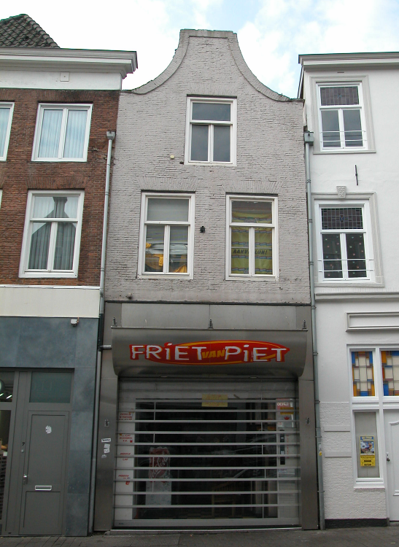

Voorgevel:
De voorgevel is een vlak afgedekte klokgevel van rond het midden van de 18de eeuw, met een winkelpui uit 1994. De omlijsting van de ruime gevelopening op de begane grond is, evenals de luifel, bekleed met recente metalen platen. Daarboven is de gevel opgetrokken in handvorm baksteen in een vrij onregelmatig verband dat neigt naar kruisverband, met iets verdiepte voegen. Op de verdieping zijn er twee vensters onder anderhalf-steens strekse bogen. De kozijnen zijn in de late 20ste eeuw vernieuwd en hebben een duivenjager-profiel. Ook de T-draairamen zijn vrij recent. Op de zolderverdieping is er één zo’n zelfde venster, waarvan aan de smallere strekse boog is te zien dat het is verbreed. Aan de rechterzijde bevindt zich tussen de schouder van de gevel en de gevel van het buurpand een smalle open strook, met onderaan een zinken vergaarbak en regenpijp op de gevel van het buurpand. De schouders van de gevel worden afgedekt door kleine, vermoedelijk zandstenen, geprofileerde dekstukken. Aansluitend begint een iets vooruitstekende steens rollaag die lang de gebogen hals en de vlakke top van de gevel loopt. Aan de buitenzijden versmalt deze rollaag om over te gaan in de
zandstenen dekstukken.

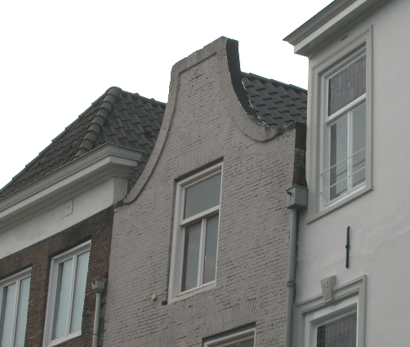

Zijgevels:
Het pand wordt aan beide zijden begrensd door bebouwing.

Achtergevel:
De achtergevel van het pand is vanuit de openbare ruimte niet zichtbaar. Het betreft een topgevel, die alleen ter hoogte van de zolder vrij ligt.

Ruimtelijke indeling:
Blijkens de bouwtekening uit 1994 is de indeling bij de verbouwing destijds flink gewijzigd. De toegang vanaf de straat naar de kelder, links voor de gevel, werd deels afgesloten. Volgens de bouwtekening uit 1963 lag rechts van die toegang nog een kleine aparte straatkelder onder het trottoir. Achterin het pand bevindt zich een trap naar de verdieping, met eronder een trap naar de kelder. Behalve de voorste keldertoegang dateert de ruimtelijke indeling geheel uit de tweede helft van de 20ste eeuw.

Constructies:
De beide zijmuren zijn gemeenschappelijk. Volgens de bouwtekening uit 1963 bestonden de balklagen van de verdieping en de zolder beide uit moer- en kinderbalken (drie vakken). De kelder heeft sinds 1963 een betondek.
In 1992 zijn bij een opname door de afdeling BAM de volgende zaken waargenomen.
Tegen de linkerzijmuur in de kelder bevinden zich restanten van een stookplaats. Op de verdieping bevindt zich hierboven nog steeds een stookplaats. De zolderbalklaag heeft sleutelstukken waarvan er één nog een peerkraalversiering met gutssteken en kapel heeft (XV-XVI). De overige zijn afgehakt. De moerbalken geven nog vaag de restanten weer van een ranken-schildering (XVI ?). De kap bestaat uit een sporenkap met nokbalkconstructie, waarin twee grenen schaarspanten zijn gebouwd in de 18de eeuw.
Tegen de linker zijmuur zijn restanten waarneembaar van een rookkanaal.

Interieurelementen:
Over de interieurelementen is geen documentatie voorhanden.

Erf, bijgebouwen, diversen:
Het huis beslaat het gehele perceel.
Motivering voor plaatsing op de gemeentelijke monumentenlijst

1. Architectonische en stedenbouwkundige waarden
Het pand Hinthamerstraat 3-5 heeft stedenbouwkundige waarde vanwege de samenhang met de historische gebouwde omgeving en de historische perceelsstructuur. De gevelwanden van de Hinthamerstraat vormen vrijwel in hun geheel een fraai historisch ensemble. Vanwege de ligging vlak naast de hoek met de Markt, op het voormalige perceel van het grote huis “Milanen”, heeft het pand nog aanvullende stedenbouwkundige waarde. Daarnaast heeft het pand aanmerkelijke architectonische waarde vanwege de klokgevel van rond het midden van de 18de eeuw.

2. Bouw- en/of kunsthistorische waarden
Het pand heeft bouwhistorische waarde als zijnde een huis met een bouwkundige kern uit de 15de-16de eeuw, bestaande uit kelder, muren, balklagen en kap, waarin bij diverse verbouwingen moderniseringen zijn doorgevoerd. De klokgevel uit de mid-18de-eeuw is de meest duidelijke uiting van zo’n modernisering.

3. Cultuurhistorische waarden
Het gebouw heeft cultuurhistorische waarde als zijnde een woon-werkhuis met een 15de–16de-eeuwse kern waarin diverse vernieuwingen herkenbaar zijn uit verschillende historische perioden, zoals de voorgevel uit de 18de eeuw. Het pand werd van oorsprong gebouwd op het perceel van het grote huis “Milanen”.

Het object Hinthamerstraat 3-5, bestaande uit een huis uit de 15de-16de eeuw met een 18de-eeuwse klokgevel, is op basis van bovenstaande criteria beschermenswaardig als gemeentelijk monument in de gemeente ‘s-Hertogenbosch

